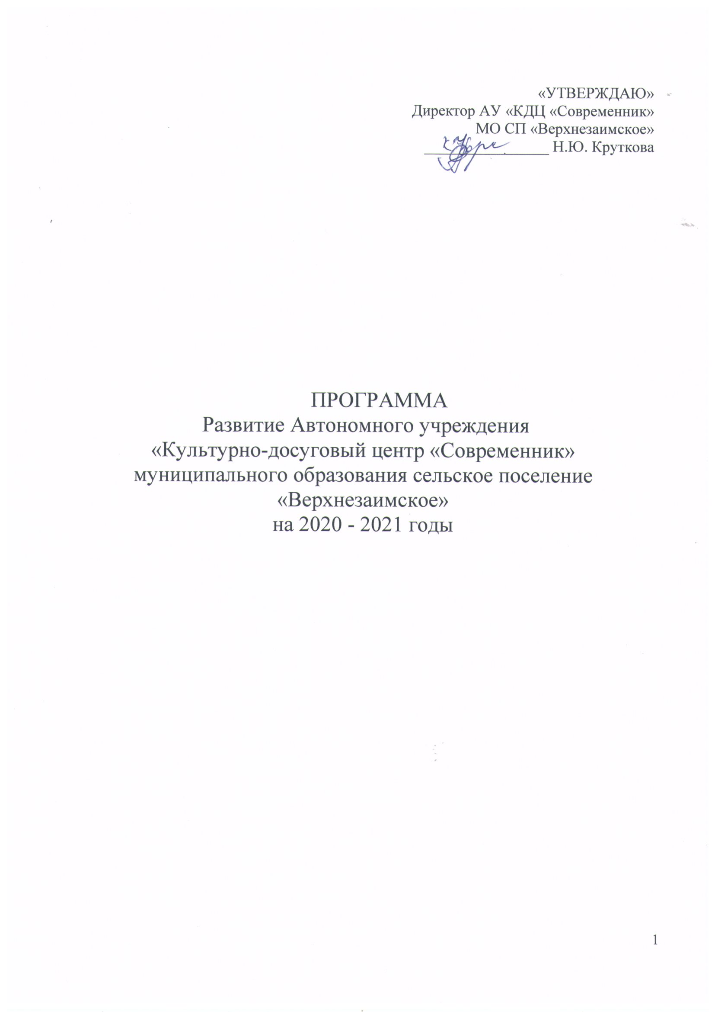
Наименование программы | - Программа развития Автономного  учреждения  «Культурно – досуговый центр «Современник» Муниципального образования сельское поселение «Верхнезаимское»
Основание для разработки | Устав АУ «КДЦ «Современник» МО СП «Верхнезаимское»
Основной разработчик Программы | АУ «КДЦ «Современник» МО СП «Верхнезаимское»
Исполнитель Программы | АУ «КДЦ «Современник» МО СП «Верхнезаимское», общественные  организации и учреждения села Верхняя Заимка
Цель Программы | - обеспечение культурных запросов  всех слоев населения, сохранение  возможности доступа к ним;  -формирование высокой духовности,  нравственного развития,  -сохранение и пропаганда народной  культуры,
Объёмы и источники финансирования | Объём внебюджетных средств в 2020 – 2021 годах составит 45000,0 рублей
Задачи Программы | - сохранение уровня качества услуг,  предоставляемых АУ «ММЦД п.
Контроль за исполнением программы | МКУ «Управление культуры и архивного дела»

Состояние АУ «КДЦ «Современник»
и обоснование необходимости
разработки Программы

Современное понимание роли и значения культуры в решении задачи повышения качества жизни населения, определяет необходимость сохранения и развития единого культурного пространства путем создания условий для организации досуга населения, права на свободу творчества и пользования услугами культуры.
Деятельность АУ «КДЦ «Современник» МО СП «Верхнезаимское» осуществляется согласно Устава.
Для полноценного функционирования учреждения разработаны локальные акты: коллективный договор, правила внутреннего трудового распорядка, и другие. Эти документы регламентируют и, в значительной мере, обеспечивают системную оптимальную работу учреждения.
Учредителем Учреждения является администрация муниципального образования сельское поселение «Верхнезаимское» Северо – Байкальского района. Управление учреждением осуществляет директор. Производственно-творческая работа осуществляется на основе годового плана работы по отдельным значимым календарным/тематическим направлениям и в соответствии с муниципальным заданием. План работы охватывает основные направления, обеспечивающие уставную деятельность учреждения. Стабильной остается деятельность клубных формирований. Всего в культурно – досуговом центре работает 9 формирований, еженедельно в них занимаются 170 человек. Клубные формирования КДЦ «Современник» составляют внутренние ресурсы учреждения. Деятельность клубных формирований помогает населению не только скрасить свой досуг, развивает творческие способности и дает возможность достигнуть определенных результатов.
Ежегодно КДЦ «Современник» проводят свыше 170 культурно-массовых и информационно-просветительских мероприятий, посвященных государственным, профессиональным и народным праздникам, памятным датам и событиям. Большое количество исполнителей и зрителей участвуют в массовых празднованиях Дня Победы, Дня защитника Отечества, Дня защиты детей, Дня пожилого человека, Дня воинов-интернационалистов, Новогодних праздников, Днях сел района и других мероприятиях просветительского характера.
Материально-техническая база ежегодно обновляется. Большое внимание в КДЦ уделяется организации культурно-массовых мероприятий. КДЦ старается предложить новые формы проведения мероприятий для посетителей.
На настоящий момент в КДЦ регулярно отслеживается обратная связь с посетителями учреждения, регулярно проводится мониторинг печатных СМИ и интернет-страниц, проводятся встречи и беседы с постоянными зрителями.
Для регулярного и полноценного информирования населения о предстоящих культурных событиях, освещении итогов работы КДЦ использует несколько видов медиаканалов: наружная реклама, афиши в газете «Байкальский меридиан», объявления на информационных досках и в учреждениях сельского поселения.
Финансирование программы осуществляется за счет доходов от платных услуг учреждения.

№  п/п | Мероприятия | Сроки  реализации | Ответственный  исполнитель | Объемы и источники  финансирования (тыс.руб.) | Объемы и источники финансирования  (тыс. руб.)
 |  |  |  |  | 2020г. | 2021г.
1 | Разработка  перспективного плана работы культурно-  досуговой деятельности | I квартал 2020-2021 гг. | Художественный  руководитель | Финансирование  не требуется | 0 | 0
2 | Работа по выполнению муниципального заказа | 2020-2021 годы | Директор  Специалисты по методике клубной работы | Финансирование не требуется | 0 | 0
3 | Проведение  благотворительных акций для детей из малообеспеченных семей, детей инвалидов | 2020-2021 годы | Директор  Художественный руководитель  Представители Социальной  защиты населения, | 10,0 | 5,0 | 5,0
4 | Планирование и проведение ежегодных традиционных молодежных  мероприятий | 2020-2021  годы | Художественный  Руководитель  Совет молодежи | 40,0 | 20,0 | 20,0
5 | Улучшение МТБ | 2020-2021  годы | Директор | 40,0 | 20,0 | 20,0
ИТОГО |  |  |  | 90,0 | 45,0 | 45,0

